**Projet WEB – Conception de documents et d’interfaces numériques**

Ce document, complété par vos soins, sera à rendre avant la présentation client du 19 janvier. Il complètera vos explications ce jour-là.

Il doit vous servir de fil rouge, et donc être rempli à mesure que vous avancez dans votre projet (merci de répondre dans le corps du document).

**1. Noms des étudiants :**

Baptiste SERRURIER Boudad Nohman Corentin BERLOT Josh KHEZZANE

**2. Sujet choisi :**

Musée national d’histoire naturelle

**3. Analyse du besoin :**

**a.** **Demande :**

Comment qualifieriez-vous la demande du client que vous avez choisi ? Est-elle claire, précise, ou plus floue ? Est-elle complète ou partielle ? Est-elle impérative ou plus ouverte ? Revêt-elle une dimension technique, esthétique, humaine ? Si elle vous semble devoir être précisée, formulez les questions qui vous aideraient à mieux la définir.

La demande du client est très précise, nous avons des éléments très spécifiques à mettre en place sur le site laissant peu de zone de flou. Elle est par conséquent assez complète. Cependant l'ajout d'élément précis n'empêche pas le fait que leur mise en place reste assez ouverte. On retrouve les 3 dimensions : technique (pour la mise en avant de l'aspect culturel) , esthétique (dû à la demande de rafraîchir le site) et surtout humaine (vu que le site se veut accessible et instructif).

**b.** **Stratégie d’objectifs :**

En fonction des informations données par le client choisi, vous déterminerez ses besoins, en termes de contenu rédactionnel, de structure, de fonctionnalités, d’aspect visuel, de style de communication. Outre ses demandes explicites, vous pourrez le cas échéant déduire de ses propos des besoins connexes, voire proposer des éléments qui vous sembleraient nécessaires ou utiles. Quel vous semble être l’objectif principal de ce site ? Quels semblent être ses objectifs secondaires ? Reformulez ces besoins de manière plus synthétique.

L’objectif principal de ce site est vraiment de redonner goût à la visite de musée, la rendre plus accessible via la visite virtuelle mais aussi donner envie au plus curieux d’aller plus loin. Il y a une réel volonté de vouloir apporter des connaissances au plus jeunes comme au plus âgées et pour cela une des demandes connexes est de rendre le site utilisable par tous, de pouvoir zoomer sur les éléments, trouver les informations de façon simple, et si l’on est perdu, de revenir vite sur ces pas. Par delà la volonté de vouloir proposer une billetterie, une des volonté est de partager ce savoir archaïque et d'inviter tout le monde a venir observer cela de leur yeux.

**c.** **Stratégie de cible :**

Quel(s) type(s) d’utilisateurs sont attendus sur ce site ? Quelles attentes seront a priori les leurs, en termes d’informations, d’actions, d’ambiance ? Expliquez votre raisonnement.

Les principaux utilisateurs attendus sur ce site sont principalement les enfants. Cependant le site doit rester accessible et ergonomique pour les adultes. En terme d'ambiance un aspect très simple et aéré pour permettre même aux personnes souvent moins à l'aise avec les sites web de s'y retrouver (potentiellement enfant et personnes âgées) et . Pour les informations seront disponibles les horaires, le plan, comment accéder au musée, un newsletter donnant des informations par mail chaque semaine et des informations complémentaires. Et en termes d'actions nous aurons la billetterie, "imprime ton quizz", visite virtuelle et fiches emblématiques.

**d.** **Veille concurrentielle (benchmarking) :**

Observez sur internet des sites du même type et comparez-les pour identifier les bonnes pratiques. Certaines de leurs réalisations pourraient-elles vous inspirer dans la réalisation de votre site ? Lesquelles ? Leur analyse fait-elle apparaître de nouveaux besoins que vous et votre commanditaire n’aviez pas encore identifiés ? Lesquels ?

Effectivement en comparant plusieurs sites de musée on observe très souvent que les sites sont très chargés dès la première page. Une des nécessité permettant de combiner l’aspect ergonomique et l’aspect “peau neuve” serait de faire une page d'accueil assez épurée avec seulement les éléments vraiment importants. On note aussi que sur beaucoup de sites, en page d'accueil on peut retrouver des présentations du musée comme une vidéo ou des diaporamas qui défilent. Cela peut-être un bon point selon nous du fait que cela permette une approche directe et simple dès l'arrivée sur le site. La seule condition étant de l’intégrer de tel sorte à ce que cela respect les deux points cités plus haut.

**4. Détermination des contenus**

**a.** **Rubriques du site**

A partir de l’analyse des besoins, déterminez les grandes parties (rubriques) qui composeront le site et donnez-leur un titre bref : par exemple, « Qui sommes-nous ? », « Expositions », « L’univers du jeu », etc.

Chacune de ces rubriques devra ensuite, le cas échéant, être divisée en plusieurs sous rubriques (7 maximum).

Nous avons décidé de découper notre site de la façon suivante:

-L’accueil

-Les actualités

-actu 1

-actu 2

-actu 3

-Billetterie

-validation du paiement

-Horaires et tarifs

-Visite virtuelle

-eau

-terre

-homme

-aide

**b.** **Fonctionnalités**

Quelles sont les fonctionnalités que vous devrez intégrer au site (formulaires d’adhésion ou de commande, blogs, diaporama, base de données, liens vers d’autres ressources web, etc.) ?

Les fonctionnalités que nous allons mettre en place dans notre site sont les suivantes:

-Accueil

-Un vidéo

-Actualités

-simulation de nouvelles informations à partir d’un rafraichissement de page à l’aide de javascript

-liens vers d’autres ressources web (auteur et sources de l'information)

-Visite virtuelle

-documents téléchargeables

-animations

-Horaires et tarifs

-tableau

-billetterie

-formulaire qui simule un paiement

-informations

-liens pour des ressources hors du site

-map google

-document téléchargeable

**c.** **Architecture globale du site**

Dessinez l’arborescence générale du site (*cf* exemple de schéma ci-dessous).

- Le nombre de lignes correspond à la « profondeur » du site. On évite la multiplication des niveaux, qui retarde l’accès à l’information recherchée (règle des 3 clics).

- Le nombre de rubriques en parallèle sur un même niveau correspond à sa « largeur ».

- Les liens permettant de passer d’une page à une autre peuvent être placés de manière linéaire (pour aller à la page 3, il faut impérativement passer par les page 1 et 2), arborescente (à chaque niveau, un nouveau choix permet l’orientation du visiteur), ou transversale (des « raccourcis » permettent de rejoindre directement une autre partie du site, utile à ce moment de la navigation – en rose dans le schéma).

*RQ : Les fonctionnalités que vous avez listées devront également se greffer sur cette vue d’ensemble.*

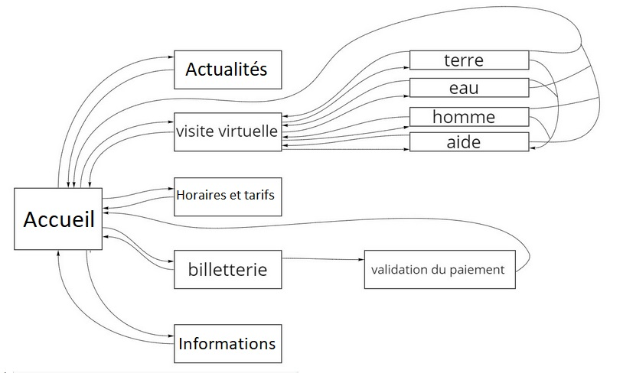

**d.** **Détermination et répartition du contenu**

Il faut maintenant entrer dans le détail du contenu que vous projetez de mettre en ligne. Pour chaque partie que vous avez déterminée, voyez quels éléments seront à inclure. Cela correspond à des fichiers texte/image/son.

*Remarque : dans le cadre de cet exercice, vous n’aurez pas à réaliser effectivement tous ces documents. Seules quelques pages seront complètes. Pour les autres, les parties texte autres seront remplies par du lorem ipsum****[1]****, les images par une image type.*

Vous pouvez réaliser un tableau pour plus de clarté.

Exemple de remplissage du tableau :

|  |  |  |  |  |  |  |  |
| --- | --- | --- | --- | --- | --- | --- | --- |
| **Objets**  **Emplacements** | **Textes** | **Images** | **Sons** | **Fonctions spécifiques** |  |  |  |
| **Page d’accueil** | Texte de présentation de l’association |  |  |  |  |  |  |
| **Rubrique « Expositions »** | Notices de présentation d’artistes | Photo attractive pour l’exposition en cours  + Diaporama des expositions passées |  |  |  |  |  |
| **Rubrique « Excursions proposées »** |  | Photo grand angle de la forêt | Bande son – bruits de la forêt | Accès au formulaire d’inscription |  |  |  |
| **Sous rubrique « Programmation des concerts »** |  |  | Extrait musical du prochain artiste programmé | Calendrier des manifestations |  |  |  |
| **Dans le forum** |  |  |  | Possibilité de participer au forum |  |  |  |
| **Dans le blog** | Billets critiques sur des livres |  |  |  |  |  |  |
|  |  |  |  |  |  |  |  |

Votre tableau :

|  |  |  |  |  |  |  |
| --- | --- | --- | --- | --- | --- | --- |
| Objet  Emplacement | Images | textes | Fonctions spécifiques |  |  |  |
| Accueil | Images pour illustrer les liens (billetterie, journaux, musée…) | Les liens pour aller vers les autres pages | Vidéo qui fait découvrir le musée |  |  |  |
| Actualités | 3 images différentes en fonction de l’information et qui illustre les explications | Plusieurs paragraphes qui explique l’information présentée | Utilisation de javascript pour simuler une information nouvelle de façon aléatoire quand on rafraichit la page |  |  |  |
| Billetterie |  | Texte pour savoir qu’est ce qui faut entrer dans les barres d’écritures | Formulaire qui simule un paiement |  |  |  |
| Informations | Images qui illustrent les information du musé | Textes qui expliquent et donnent des informations | Une mini carte google map 100% fonctionnelle + un plan du musée téléchargeable |  |  |  |

|  |  |  |  |
| --- | --- | --- | --- |
| Visite virtuelle | Plusieurs images qui illustrent la visite | Textes qui ajoutent de l’informations pour la visite | Du contenu téléchargeable  Accessible pour tous |
| Horaires et traifs |  | Texte dans un tableau qui donne les différents horaires et tarifs | Tableau |

**5. La charte graphique**

Remarque : cette partie du travail de conception est généralement effectuée sur des logiciels de type Adobe Photoshop. A l’IUT, vous pouvez utiliser Gimp si vous le souhaitez. Vous pouvez aussi préférer réaliser des croquis à la main. Quelle que soit votre préférence, ces documents doivent être joints au dossier.

L’identité visuelle du site doit garantir son unité (harmonie), marquer son style (image de marque), créer son ambiance (impression du visiteur). Autant l’organisation du site essaie de répondre à une certaine logique, et vise donc l’objectivité, autant le graphisme suppose la rencontre de plusieurs subjectivités : plusieurs identités visuelles sont toujours possibles pour un même site. Cependant, quels que soient vos choix esthétiques, ils doivent rester cohérents. Pour cela, vous pouvez passer par plusieurs étapes :

**a.** **Le logo :**

S’il existe, vous devez concevoir un site qui s’harmonise avec lui (couleurs, dynamisme, graphisme), ou du moins l’intègre sans heurts. Dans notre cas, il n’y a pas de logo existant : vous pouvez en créer un, ou bien jouer simplement sur le nom de l’entreprise concernée (choix d’une police, d’une couleur, d’un effet éventuellement). Joignez votre création et expliquez vos choix.



Le logo que nous avons choisi pour le site est le même que celui du site internet officiel du musée, nous avons trouvé qu’il correspondait très bien avec ce que l’on pensait faire pour notre site : il est simple, esthétique et ne fait pas trop ancien.

**b.** **La création d’un univers :**

Que vous évoquent le domaine ou les activités de votre client ? Pour un fleuriste, par exemple, on pense par exemple fleurs, pétales, feuilles, bonsaï, herbier, rubans, papier cristal, et peut-être eau, terre, pierres, poteries, papillons... Autant d’éléments que vous pourrez utiliser, en illustration, en motifs, en fonds (calques, gros plans, etc.) et qui constitueront l’univers du site.

Quelle est votre liste de thèmes ? (Vous pouvez faire un brainstorming - remue méninges).

La demande de notre client est liée à un musée de paléontologie et d’anatomie. On pense donc à :

-fossils

-anatomies

-parquet

-dinosaurs

-histoire

-découverte

-dessins

**c.** **Le choix des couleurs**

Elles sont en partie dictées par les 2 rubriques précédentes : en harmonie avec le logo et avec l’univers convoqué par les thèmes. Par exemple, le vert semble s’imposer dans le cas du fleuriste. Associé à un rose vif, il sera dynamisé. Associé à du blanc et du gris, il présentera une certaine fraîcheur « zen ». Avec du noir, il cherchera davantage une forme d’élégance. Avec du brun et du beige, il convoquera davantage un esprit « nature », etc. Quatre ou cinq couleurs suffisent et peuvent se répartir en « dominantes » et « secondaires »..

Quelle palette choisissez-vous ? Expliquez votre choix.

Remarque : vous pouvez créer votre palette sur ce site, compatible avec Gimp : <http://colrd.com/create/palette/> Ce site propose aussi des exemples illustrés d’associations de couleurs, et des pages théoriques expliquant les principales modalités d’association des couleurs.

Nous avons remarquer que le musée était un ancien batiments et donc il y avais la présence de parquet n’ous avond donc décider de mettre en arierre plan une photo de l’intérieure du musée trés flouter pour ne pas avoir trop de détaille avec un filtre de couleur facon parquet. Pour démarquer les éléments du premier plants comme le footer ou les images , nous avons décidé de prendre un bleu foncé (#1b2538) qui reste dans le thème pour les bordures d’images ou les éléments pleins. Pour les horaires et tarif nous avons décidé de prendre des nuance de gris (#515152,grey) en fond du tableau car les informations nous semblaient plus lisibles. Et pour la visite virtuelle, il nous a semblé important de changer les images en arrière-plan pour maintenir l'immersion du client . Nous avons choisit de mettre une image de montagne très floue pour l’onglet:”la vie sur terre” , une image sous marine très floue pour l’onglet:”la vie sous l’eau” et une image d’une ville très floue pour l'onglet:"l'heure des hommes”.

**d.** **La structuration des pages**

Le visiteur ayant tendance à toujours chercher les informations là où il a l’habitude de les trouver ailleurs sur le web, les usages ont stabilisé certains éléments de structuration.

Signalons au passage que la tendance actuelle est d’organiser les pages selon des grilles qui, sur une base de 12 ou 16 colonnes en général, permettent une grande liberté d’organisation tout en fixant des repères clairs.

Vous pouvez en voir un exemple sur la page suivante :

<http://960.gs/demo.html> (l’ensemble de ce site offre beaucoup de visuels permettant de se rendre compte de la variété des rendus possibles à partir d’une même grille)

Pour plus d’explications sur les grilles, une présentation très claire ci-dessous :

<http://netmacom.fr/blog/webdesign/le-webdesign-selon-les-grilles.html>

A partir de ces règles de base, de nombreuses variations sont possibles. Elles doivent notamment prendre en compte les différents formats d’écrans (responsive design : https://blog.hubspot.fr/marketing/site-responsive-design ). Dessinez la structure type que vous souhaitez donner à vos pages, et justifiez vos choix.

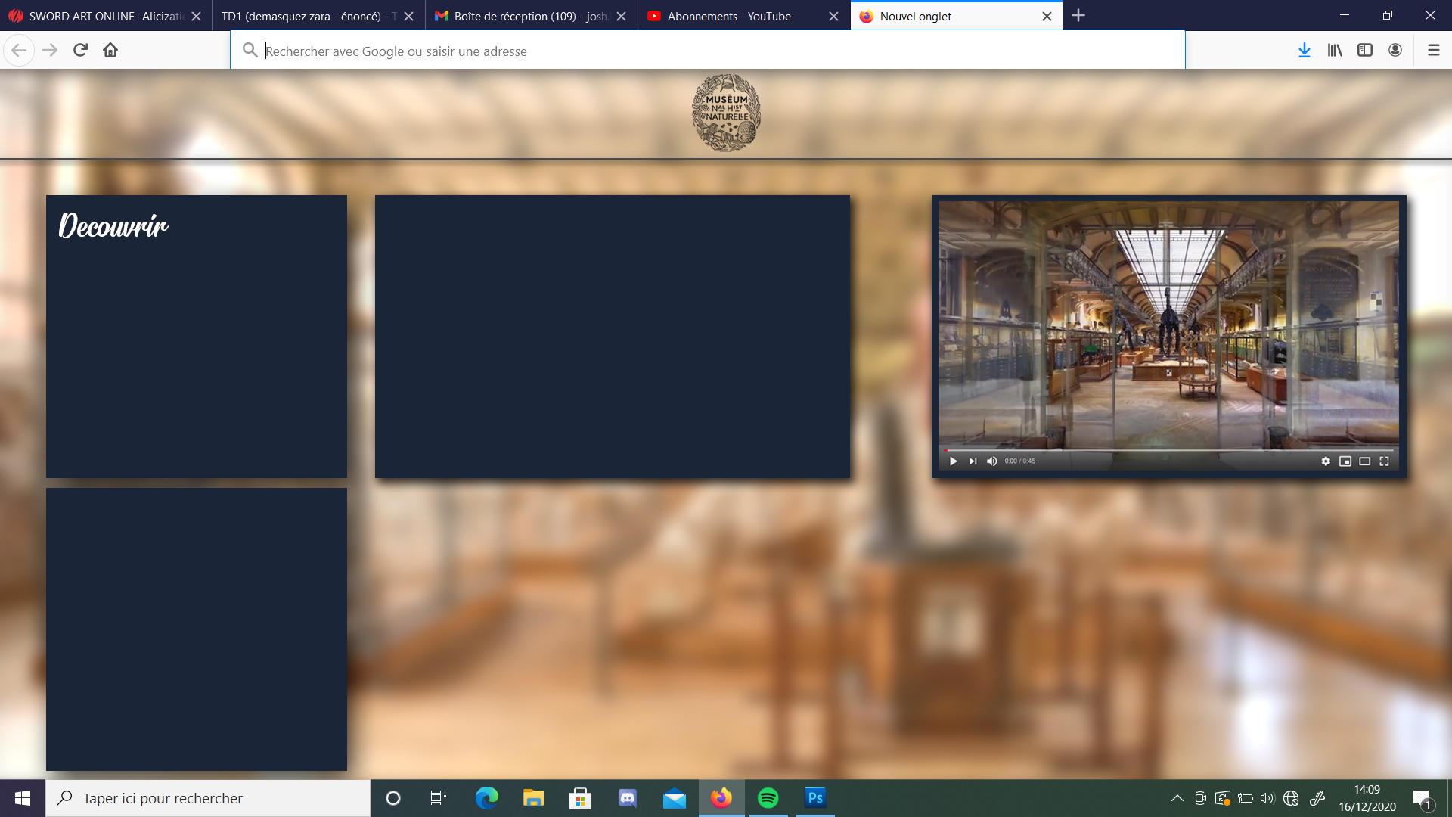

Nous nous sommes mis d’accord sur cette base de site (prototype de l’accueil réalisé à l’aide de photoshop). Nous avons fait ce choix car le site est clair, harmonieux, simple de compréhension pour des enfants ou tout autre personne qui n’est pas à l’aise avec l'informatique. Nous réutiliserons ces couleurs pour les autres pages afin d’avoir des couleurs qui vont ensemble.

**6. Réalisation de la page d’accueil**

Vous allez mettre en pratique votre réflexion sur la charte graphique en concevant votre page d’accueil : sur papier libre ou sur logiciel, réalisez la simulation la plus précise possible de cette page. Elle vous servira de base lors de la réalisation technique du site.

*Attention ! Restez modeste dans vos choix, vous ne pourrez réaliser que des choses simples.*

Glanez sur internet les éléments (photos, détails graphiques, etc.) que vous souhaitez insérer dans votre page.

Rédigez les textes que vous souhaitez faire figurer dans cette page (vous pouvez vous inspirer, en les personnalisant, de textes trouvés sur des sites similaires).

Expliquez ci-dessous vos choix.



Voici le prototype de page d’accueil que nous avons construit. En effet, notre but est d’avoir une bonne visibilité sur le site, qu’il soit harmonieux au niveau des couleurs et simple à utiliser.

**7. Pages suivantes**

Vous devez réaliser complètement au moins 4 pages en plus de la page d’accueil. Les autres pages doivent être créées et reliées au reste du site, mais peuvent être remplies par du faux texte (lorem ipsum[2]) et des images type : seuls les titres des blocs de texte, les légendes des images, l’intitulé des formulaires permettront de s’y repérer.

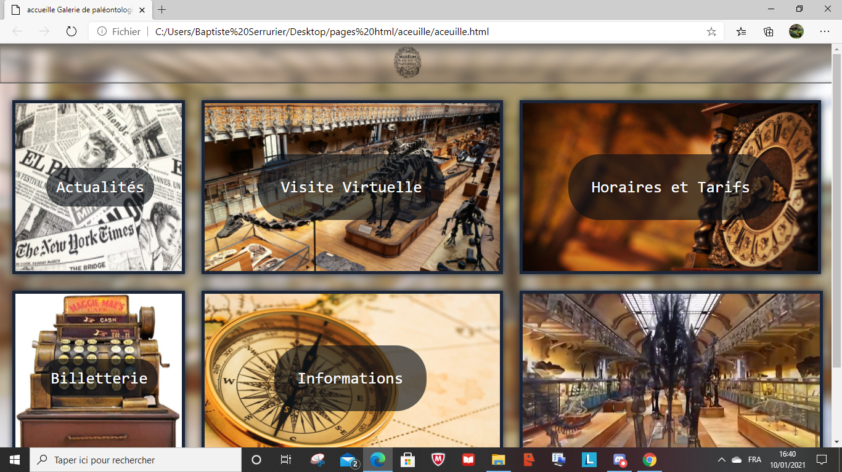

**8. Référencement**

Avez-vous travaillé sur les balises pour faciliter le référencement par Google ? Avez-vous joué sur les mots-clés, les liens, etc. ? Expliquez vos choix et vos idées, que vous ayez eu le temps de les réaliser ou non.

En effet, sur les titres de l’information nous avons choisi de mettre des phrases ou questions aguicheurs pour attirer les clients sur le site. Notre site n’a pas pour but d’être le premier à apparaître sur la recherche google mais plutôt de renseigner les potentiels clients du musée. Notre si fait référence au musée de paléontologie est d’anatomie, si quelqu’un recherche le site de ce musée en particulier il le trouvera à l’aide du titre de la page d’accueil.

**9. Accessibilité**

En quoi avez-vous pris en compte les différents aspects de l’accessibilité durant la réalisation de votre site. Quelles améliorations pourriez-vous y apporter en ce sens ?

Pour améliorer l'accès au site nous avons choisi de faire quelque chose de très simple et de facile à comprendre par exemple l'accueille qui ne comporte que des liens vers les pages en question. Il est donc très facile de s’y retrouver pour un enfant . Les pages de ces liens sont aussi simplifiées que possible , elles sont très accessibles et rangées de façon logique . Nous aurions pu mettre un paramètre qui augmente la taille de la police d’écriture pour les personnes malvoyantes.

**10. Présentation au client – bilan et correctifs**

Lors de la dernière séance de TD, vous devrez présenter votre site à la classe. Il ne sera peut-être pas totalement achevé, mais devra permettre un bon aperçu de vos réalisations (structure, texte, illustrations, graphisme) et de leur ergonomie.

Nous procéderons comme s’il s’agissait d’une présentation au client :

a. Vous préparerez donc une **visite commentée** du site, expliquant vos propositions et justifiant vos choix (vous pourrez vous appuyer sur ce dossier pour cela).

b. Vous solliciterez les réactions et prendrez note des correctifs à apporter et des idées complémentaires qui vous sont venues lors de la discussion.

**Listez ici ces améliorations** à apporter au site en précisant comment vous allez les réaliser.

c. Vous intégrerez ces correctifs et améliorations à votre site avant d’en rendre la version définitive.

[1] Voir http://fr.lipsum.com/

[2] Voir http://fr.lipsum.com/